Das Auge der Maschine
B&R präsentiert vollständig integrierte Kameras auf der SPS IPC Drives
B&R steigt mit den Kameratypen Smart Sensor und Smart Camera in den Vision-Markt ein. Da die Hardware vollständig in das Automatisierungssystem integriert ist, sind die Kameras mikrosekundengenau mit den Maschinenfunktionen synchronisiert.
Mit dem Smart Sensor wird eine einzelne Bildverarbeitungsfunktion umgesetzt, zum Beispiel QR-Code-Erkennung oder Lageerkennung. Im Gegensatz zu vielen Geräten dieser Klasse ist nicht für jede Funktion eine eigene Hardware erforderlich. Der Anwender konfiguriert die Funktion des Smart Sensors je nach Bedarf in der Automatisierungssoftware Automation Studio. Der Maschinenbauer muss für unterschiedliche Anwendungsfälle also lediglich einen Kameratyp vorrätig halten.
Skalierbare Hardware
Wird mehr als eine Funktion benötigt, ist ein Umstieg auf die leistungsfähigere Smart Camera einfach möglich. Die bisherige Applikationssoftware sowie alle bereits ermittelten Parameter und Modelle können weiterverwendet werden. Unabhängig vom Kameratyp ist die Installation denkbar einfach: Die Kamera wird an das Maschinennetzwerk angeschlossen und erhält automatisch alle benötigten Einstellungen von der Steuerung.
Optimale Bildqualität
Für Smart Sensor und Smart Camera stehen drei Bildsensoren von 1,3 bis 5 MP zur Verfügung. Alle drei Sensoren zeichnen sich durch große Pixel, eine hohe Lichtempfindlichkeit und geringes Rauschen aus. Das garantiert eine optimale Bildqualität – auch bei Highspeed-Applikationen. Für die Beleuchtung stehen wahlweise integrierte LEDs oder externe Balkenleuchten und Backlights zur Verfügung.
Es gibt zwei Gehäusevarianten der Kameras: mit integriertem Objektiv oder mit standardisiertem C-Mount-Anschluss. Die integrierten Objektive verfügen über einen elektronischen Fokus und stehen in Brennweiten von 4,6 bis 25 mm zur Verfügung. Alle B&R-Objektive sind speziell für die verwendeten Bildsensoren optimiert, um maximale Schärfe und optimale Abbildungsleistungen zu erreichen.
Ein Kabel genügt
Die Kamera benötigt lediglich ein Kabel. Über einen M12-Hybridanschluss wird die Kamera in das Maschinennetzwerk eingebunden und gleichzeitig die Stromversorgung mit 24 VDC sichergestellt. Ein zweiter Hybridanschluss ermöglicht eine einfache Daisy-Chain-Verkabelung mit weiteren Kameras oder dem Beleuchtungsportfolio von B&R.

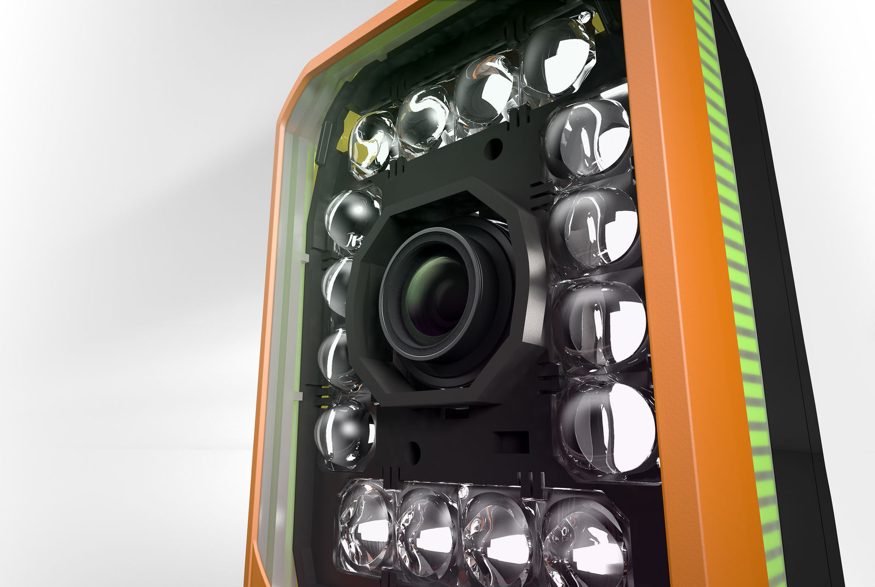
Die Kameras von B&R stehen auch in einer Variante mit integrierter Beleuchtung zur Verfügung.

Über B&R
B&R ist ein innovatives Automatisierungsunternehmen mit Hauptsitz in Österreich und Niederlassungen in der ganzen Welt. Seit 6. Juli 2017 ist B&R eine Geschäftseinheit von ABB. Als Branchenführer in der Industrieautomation kombiniert B&R modernste Technologien mit fortschrittlichem Engineering. B&R stellt den Kunden verschiedenster Branchen perfekte Gesamtlösungen in der Maschinen- und Fabrikautomatisierung, Antriebs- und Steuerungstechnik, Visualisierung und integrierten Sicherheitstechnik bereit. Lösungen für die Kommunikation im Industrial IoT – allen voran OPC UA, POWERLINK und der offene Standard openSAFETY – runden das Leistungsportfolio von B&R ab. Darüber hinaus ist die Software-Entwicklungsumgebung Automation Studio Wegweiser für zukunftsgerichtetes Engineering. Mit seinen innovativen Lösungen setzt B&R neue Standards in der Automatisierungswelt, hilft Prozesse zu vereinfachen und übertrifft Kundenerwartungen.
Weitere Informationen finden Sie unter www.br-automation.com

